**校准系统**

**通讯协议规范**

|  |  |  |  |
| --- | --- | --- | --- |
| 文档版本号： | V0.1 | 文档编号： |  |
| 文档密级： | 机密 | 归属部门/项目： | 研发中心 |
| 产品名： | 校准系统 | 子系统名： |  |
| 编写人： |  | 编写日期： |  |



**深圳克莱沃电子有限公司 版权所有**

**内部资料 注意保密**

**修订记录：**

|  |  |  |  |
| --- | --- | --- | --- |
| **版本号** | **修订人** | **修订日期** | **修订描述** |
| V0.1 | 罗志勇 | 2020/6/11 | 添加读写序列号、读取设备类型和校准返回结果状态通讯协议 |
|  |  |  |  |
|  |  |  |  |
|  |  |  |  |

目录

1 简介 4

1.1 目的 4

1.2 文档范围 4

1.3 预期的读者和阅读建议 4

1.4 参考文档 4

1.5 包含文档 4

1.6 相关文档 4

1.7 缩略语和术语 5

2 通讯协议 5

2.1 协议说明 5

2.2 端口设置 5

2.3 校准流程 5

2.4 读寄存器 7

2.4.1 读寄存器请求 7

2.4.2 读寄存器回应 7

2.5 写寄存器 7

2.5.1 写寄存器请求 7

2.5.2 写寄存器回应 8

2.6 错误返回 8

3 寄存器属性表格 8

4 设备类型读取 9

5 序列号 10

5.1 序列号写入 10

5.2 序列号读取 11

6 设备校准 12

6.1 校准启动命令 12

6.2 校准进度状态 12

7 设备类型代号码表 13

8 返回状态码 13

# 简介

## 目的

本文档的目的是描述校准系统与校准设备通讯的协议规范。文档从通讯方式对接口进行详细描述，描述了校准系统软件与被校准设备通讯接口的规范以及各种约束要求。用于规范校准流程及校准结果的通讯，并对相关下位机软件接口设计，有着总体的指导作用，现在为ZPDU执行板添加新加的校准协议（校准命令，读取和设置序列号和校准结果返回），后续将会加入到其它产品当中去。

## 文档范围

本文档仅描述校准系统与校准设备通讯接口协议。

## 预期的读者和阅读建议

本文档的预期读者包括：产品经理，研发项目经理、软件开发工程师、测试工程师、QA 质量保证人员等。

## 参考文档

《校准软件总体设计说明书》

## 包含文档

NA

## 相关文档

《主控板与执行板接口规范》

《标准源接口规范》

## 缩略语和术语

|  |  |  |
| --- | --- | --- |
| **缩略语/术语** | **全 称** | **说 明** |
|  |  |  |
|  |  |  |
|  |  |  |

# 通讯协议

## 协议说明

引用标准：通用MODBUS RTU协议；

底层协议：RS-485；

物理接口：串行通讯口采用两线RS-485，传输方式为异步、半双工方式，先传输最低有效位。

例如：读取和写入设备的序列号都将会遵循MODBUS RTU标准协议的规范来设定。

为了防止客户把PDU产品挂到总线上，发送标准的串口协议，会使得产品进入校准模式，导致一些不可预估的后果。所以我们在校准的命令中加入新的标准头，用于区别普通协议命令。

例如：启动校准命令和校准结果返回都加入了新的标准头。

## 端口设置

波特率： 19200bps（执行板默认）/9600bps（SI-PDU默认）

数据位： 8

校验位： 无

停止位： 1

数据流控制：无

## 校准流程

为了规范校准系统、标准源和校准设备之间的通讯流程，特意规定它们之间的通讯流程，通讯过程如下图所示：

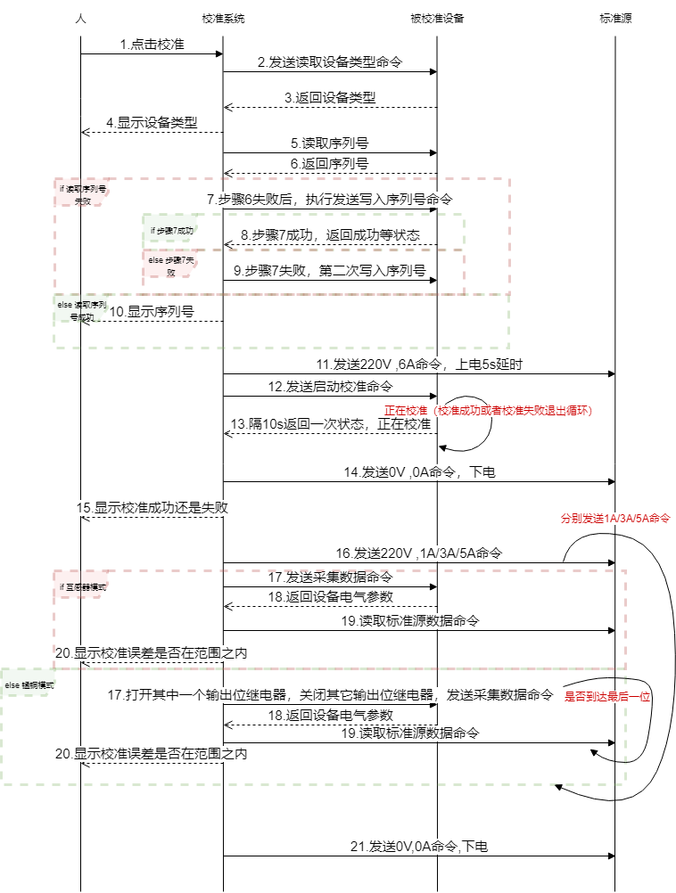

## 读寄存器

### 读寄存器请求

**校准系统发送，括号内为字节数：**

|  |  |  |  |
| --- | --- | --- | --- |
| 序号 | 意义 | 所占字节 | 字节存放格式 |
| 1 | 执行板地址 | 1个字节 | 0x00-0xFF |
| 2 | 功能码 | 1个字节 | 0x03 |
| 3 | 寄存器首地址 | 2个字节 | 高字节在前 |
| 4 | 寄存器个数 | 2个字节 | 高字节在前 |
| 5 | CRC码 | 2个字节 | 低字节在前 |

### 读寄存器回应

**执行板应答，括号内为字节数：**

|  |  |  |  |
| --- | --- | --- | --- |
| 序号 | 意义 | 所占字节 | 字节存放格式 |
| 1 | 执行板地址 | 1个字节 | 0x00-0xFF |
| 2 | 功能码 | 1个字节 | 0x03 |
| 3 | 数据长度 | 1个字节 | 寄存器个数*2 |
| 4 | 数据 | 寄存器个数*2个字节 | 高字节在前 |
| 5 | CRC码 | 2个字节 | 低字节在前 |

## 写寄存器

### 写寄存器请求

**校准系统发送，括号内为字节数：**

|  |  |  |  |
| --- | --- | --- | --- |
| 序号 | 意义 | 所占字节 | 字节存放格式 |
| 1 | 执行板地址 | 1个字节 | 0x00-0xFF |
| 2 | 功能码 | 1个字节 | 0x10 |
| 3 | 寄存器首地址 | 2个字节 | 高字节在前 |
| 4 | 寄存器个数 | 2个字节 | 高字节在前 |
| 5 | 数据长度 | 1个字节 | 寄存器个数*2 |
| 6 | 设置参数 | 寄存器个数*2个字节 | 每个寄存器高字节在前 |
| 7 | CRC码 | 2个字节 | 低字节在前 |

### 写寄存器回应

**执行板正常应答，括号内为字节数：**

|  |  |  |  |
| --- | --- | --- | --- |
| 序号 | 意义 | 所占字节 | 字节存放格式 |
| 1 | 执行板地址 | 1个字节 | 0x00-0xFF |
| 2 | 功能码 | 1个字节 | 0x10 |
| 3 | 寄存器首地址 | 2个字节 | 高字节在前 |
| 4 | 寄存器个数 | 2个字节 | 高字节在前 |
| 5 | CRC码 | 2个字节 | 低字节在前 |

## 错误返回

**执行板应答，括号内为字节数：**

从机地址（1, （存放格式）0x00-0xFF），功能码（1, （存放格式）请求功能码+0x80），错误码（1, （存放格式）（错误码在附录表格给出）），CRC码（2, （存放格式）低字节在前）

|  |  |  |  |
| --- | --- | --- | --- |
| 序号 | 意义 | 所占字节 | 字节存放格式 |
| 1 | 执行板地址 | 1个字节 | 0x00-0xFF |
| 2 | 功能码 | 1个字节 | 请求功能码+0x80 |
| 3 | 错误码 | 1个字节 | 错误码在附录表格给出 |
| 4 | CRC码 | 2个字节 | 低字节在前 |

# 寄存器属性表格

**寄存器属性表格：**

|  |  |  |  |  |  |
| --- | --- | --- | --- | --- | --- |
| **规则** | **寄存器** | **说明** | **范围** | **属性** | **备注** |
| 产品  类型 | 0xA001（4字节） | 见设备类型代号码表 |  | 只读 |  |
| 日期 | 0xA003（2字节） | 高8位（填0），低8位是年份的后两位 | [0,99] | 读写 | 0x15 表示2021年中的21 |
| 0xA004（2字节） | 校准时的月份 | [1,12] | 读写 | 0x01 表示1月份 |
| 校准时的日期 | [1,31] | 读写 | 0x01 表示1号 |
| 序号 | 0xA005（2字节） | 当天排列序号  ‘0001’ 序号为1 | [1,9999] | 读写 | 上位机十进制只有四位，占四位字符，不够补0 |
| 操作员码 | 0xA006（2字节） | 用来区别冲突的编号 | [0,FF] | 读写 | 以免不同电脑使用同一套软件，导致序列号重复 |
| 校验码 | 前面字符异或值 | [0,FF] | 读写 |  |

# 设备类型读取

1. **校准系统发送读取设备类型命令格式：**

地址（N），功能码（0x03），寄存器地址（0xA001），寄存器个数（0x0002），CRC码（2）

1. **执行板返回设备类型命令格式：**

地址（N），功能码（0x03），数据长度（0x02），数据（设备类型），CRC码（2）

1. **设备类型定义见设备类型代号码表：**
2. **校准系统发送读取设备类型数据：**

01 03 A0 01 00 02 B7 CB

|  |  |
| --- | --- |
| 数据 | 含义 |
| 01 | 表示从机地址码 |
| 03 | 表示功能码 |
| A0 01 | 表示寄存器首地址 |
| 00 02 | 表示寄存器个数 |
| B7 CB | 表示CRC校验 |

1. **执行板返回设备类型数据：**

01 03 04 01 14 88 95 1D A4

|  |  |
| --- | --- |
| 数据 | 含义 |
| 01 | 表示从机地址码 |
| 03 | 表示功能码 |
| 04 | 表示数据字节数 |
| 01 14 88 95 | 0x01表示ZPDU，0x14表示交流D系列，0x88表示单相八位（高两位10：单相，低八位001000表示8位），0x95（高两位10：锰铜模式，第八位010101软件版本为21除以10得2.1） |
| 1D A4 | 表示CRC校验 |

# 序列号

## 序列号写入

1. **校准系统发送写入序列号命令格式：**

地址（1，N），功能码（1，0x10），寄存器首地址（2，0xA003），寄存器个数（2，0x0004）数据长度（1，0x08）设置参数数据（序列号（除去产品类型）），CRC码（2）

1. **校准系统发送写入序列号数据：**

01 10 A0 03 00 04 08 00 14 06 09 00 01 01 A5 2A 92

|  |  |
| --- | --- |
| 数据 | 含义 |
| 01 | 表示从机地址码 |
| 10 | 表示功能码 |
| A0 03 | 寄存器首地址 |
| 00 04 | 表示寄存器个数 |
| 08 | 表示数据长度 |
| 00 14 | 表示年份后两位，如2020，0x14(20) |
| 06 09 | 表示月份和日，如6月9日 |
| 00 01 | 表示序号 |
| 01 | 表示操作员号 |
| A5 | 表示上面数据异或 |
| 2A 92 | CRC校验 |

1. **执行板发送返回正常状态数据：**

01 10 A0 03 00 04 42 0A

|  |  |
| --- | --- |
| 数据 | 含义 |
| 01 | 表示从机地址码 |
| 10 | 表示功能码 |
| A0 02 | 寄存器首地址 |
| 00 04 | 表示寄存器个数 |
| 42 0A | CRC校验 |

1. **执行板发送返回异常状态数据：**

01 90 05 8C 03

|  |  |
| --- | --- |
| 数据 | 含义 |
| 01 | 表示从机地址码 |
| 90 | 表示功能码 |
| 05 | 表示错误代号，序列号写错误 |
| 8C 03 | CRC校验 |

## 序列号读取

1. **校准系统发送读取序列号命令格式：**

地址（1，N），功能码（1，0x03），寄存器首地址（2，0xA003），寄存器个数（2，0x0004），CRC码（2）

1. **校准系统发送读取序列号数据：**

01 03 A0 03 00 04 96 09

|  |  |
| --- | --- |
| 数据 | 含义 |
| 01 | 表示从机地址码 |
| 03 | 表示功能码 |
| A0 03 | 寄存器首地址 |
| 00 04 | 表示寄存器个数 |
| 96 09 | CRC校验 |

1. **执行板发送返回正常状态数据：**

01 03 08 00 14 06 09 00 01 01 04 4C 22

|  |  |
| --- | --- |
| 数据 | 含义 |
| 01 | 表示从机地址码 |
| 03 | 表示功能码 |
| 08 | 表示数据长度 |
| 00 14 | 表示年份后两位，如2020，0x14(20) |
| 06 09 | 表示月份和日，如6月9日 |
| 00 01 | 表示序号 |
| 01 | 表示操作员号 |
| 04 | 表示上面数据异或 |
| 4C 22 | CRC校验 |

1. **执行板发送返回异常状态数据：（这里返回异常）**

01 83 04 40 F3

|  |  |
| --- | --- |
| 数据 | 含义 |
| 01 | 表示从机地址码 |
| 83 | 表示功能码 |
| 04 | 表示错误代号，序列号读取错误 |
| 40 F3 | CRC校验 |

# 设备校准

## 校准启动命令

1. **校准系统发送命令格式：**

校准头码（0x7B）地址（0x01），功能码（0xA1），相位（0x00），识别码（0x66），CRC码

1. **校准系统发送数据：**

7B 01 A1 00 66 D4 01

7B 表示头码

01 表示地址码 （0x00表示广播地址）

A1表示功能码 A0表示校准直流偏移，A1表示电流电压校准

00 表示相位，00表示全部都校准，用在执行板上，01-03对应L1-L3校准。

66 表示特定识别码，不可更改

D4 01 表示CRC校验

## 校准进度状态

1. **执行码校准应答命令格式：**

头码（0x7B）地址（0x01），功能码（0xA1），相位（0x00），状态码（0x00），CRC码

1. **校准结果状态码定义见返回状态码表**

# 设备类型代号码表

**设备类型定义如下：**

|  |  |  |  |  |  |  |  |
| --- | --- | --- | --- | --- | --- | --- | --- |
| **规则** | **字节** | **位数** | | **说明** | **范围** | **属性** | **备注** |
| 产品  类型  （4字节） | 第1字节 | 八位 | | 1：表示ZPDU执行板  2：表示MPDU执行板  3：表示RPDU执行板 | [0,255] | 只读 |  |
| 第2字节 | 高四位 | 高两位 | 预留（0） | [0,3] |  |
| 低两位 | 1：交流2：直流 | [0,3] |
| 低四位 | | 1：A系列  2：B系列  3：C系列  4：D系列 | [0,15] |  |
| 第3字节 | 高两位 | | 相数1：单相 3：三相 | [0,3] |  |
| 低六位 | | 回路数\输出位数量 | [0,63] |  |
| 第4字节 | 高两位 | | 1: 互感器  2: 锰铜 | [0,3] |  |
| 低六位 | | 版本号除以10，比如十进制21，版本号则为v2.1 | [0,63] |  |
|  | 0x0001 |  | | ZPDU执行板 |  |  |  |
|  |  |  | |  |  |  |  |

# 返回状态码

返回状态码表：

|  |  |  |
| --- | --- | --- |
| **代号** | **意义** | **备注** |
| 0x01 | 不支持该功能码 |  |
| 0x02 | 越界 |  |
| 0x03 | 寄存器数量超出范围 |  |
| 0x04 | 序列号读取错误 |  |
| 0x05 | 序列号写入错误 |  |
| 0x10 | 校准成功 |  |
| 0x11 | 第1输出位、L1相正在校准、直流校准中 |  |
| 0x12 | 第2输出位、L2相正在校准 |  |
| 0x13 | 第3输出位、L3相正在校准 |  |
| 0x14 | 第4输出位正在校准 |  |
| 0x15 | 第5输出位正在校准 |  |
| 0x16 | 第6输出位正在校准 |  |
| 0x17 | 第7输出位正在校准 |  |
| 0x18 | 第8输出位正在校准 |  |
| 0x19 | 第9输出位正在校准 |  |
| 0x1A | 第10输出位正在校准 |  |
| 0x1B | 第11输出位正在校准 |  |
| 0x1C | 第12输出位正在校准 |  |
| 0x1D | 第13输出位正在校准 |  |
| 0x1E | 第14输出位正在校准 |  |
| 0x31 | 第1输出位、L1相校准出错 |  |
| 0x32 | 第2输出位、L2相校准出错 |  |
| 0x33 | 第3输出位、L3相校准出错 |  |
| 0x34 | 第4输出位校准出错 |  |
| 0x35 | 第5输出位校准出错 |  |
| 0x36 | 第6输出位校准出错 |  |
| 0x37 | 第7输出位校准出错 |  |
| 0x38 | 第8输出位校准出错 |  |
| 0x39 | 第9输出位校准出错 |  |
| 0x3A | 第10输出位校准出错 |  |
| 0x3B | 第11输出位校准出错 |  |
| 0x3C | 第12输出位校准出错 |  |
| 0x3D | 第13输出位校准出错 |  |
| 0x3E | 第14输出位校准出错 |  |